**Eloquent**

Eloquent permite administrar de forma fácil y sencilla a nuestras bases de datos. Usamos sintaxis eloquent para lograr este objetivo sin necesidad de usar código SQL

Toda lógica de consulta debe vivir dentro del controlador

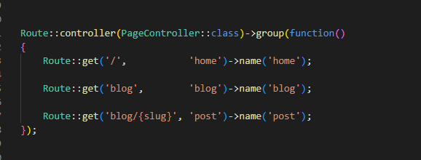

Notar que en el pagecontroller tenemos datos falsos

Pero ahora si debemos traer datos desde nuestra base de datos

Quien representa a las tablas en nuestro sistema son los archivos que viven en Model

Por ende, necesito importarlos

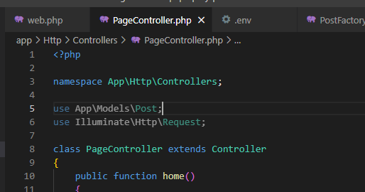

Notar que el namespace de este archivo es Models

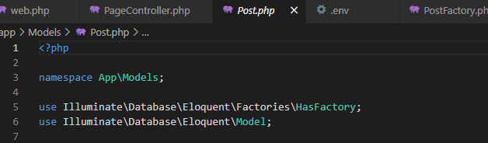

Illuminate sirve para trabajar con clases propias de Laravel, peor como en este caso quiero trabajar con una consulta a mi tabla llamada Post, necesito traer a mi archivo

Traeme lo que hay en la tabla Post y guárdamelo en la variable $posts

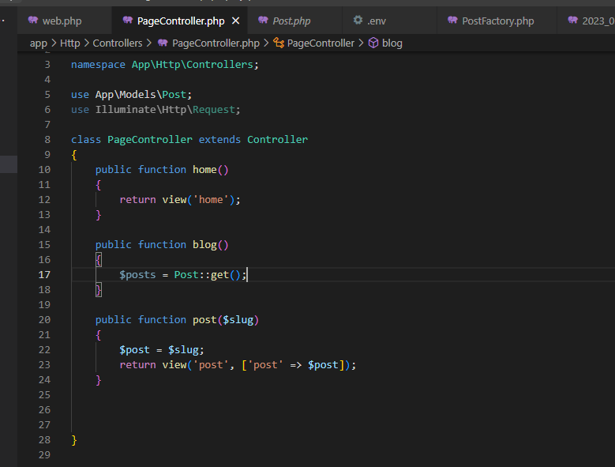

Esto es eloquent que usa una tecnología llamada ORM. Permite trabajar con los datos como si estos fueran objetos de PHP. Notar que no fue necesario escribir una sentencia de SQL. Es una manera sencilla de administrar a nuestras tablas y datos

Voy a trabajar con la publicación individual

Recibo una publicación, al tenerla la paso a la vista

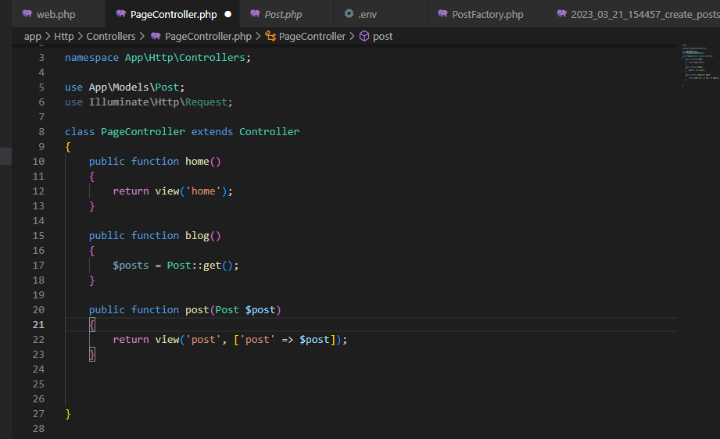

Necesita hacer una modificación a las rutas ya que la lógica tiene otro sentido

Ahora el slug es una propiedad del post

Como ahora podemos trabajar con los datos como si fueran objetos, podemos quitar el formato de array y quedarnos con el formato objeto-propiedad

Post->title (title sería una propiedad del objeto post (publicación))

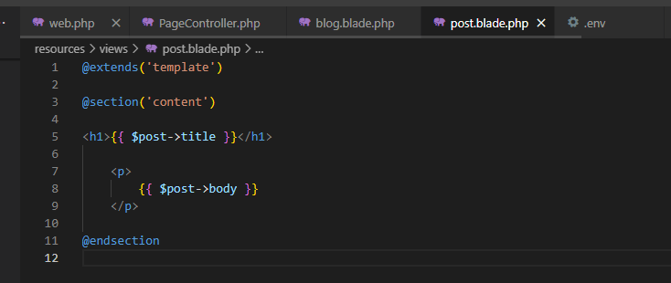

Para obtener solo el primer registro

Para buscar por Id

Tenemos un único post con id 25

Para que nuestro registros se impriman de forma descendente y en formato paginación



Notar que se imprimen los 15 primeros registros

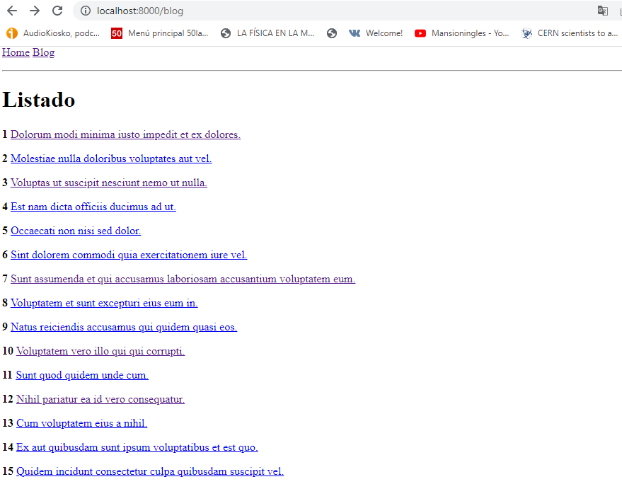

Para poder paginar

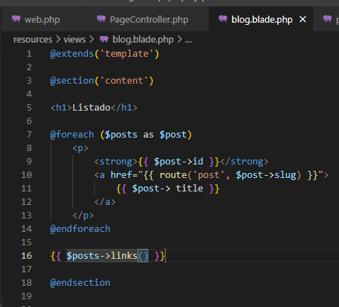

Las publicaciones mas recientes estarán de primeras porque se configuró con el orden cronológico decresciente.

Ahora se está visualizando una colección de datos $posts, no a un registro como visualizamos anteriormente

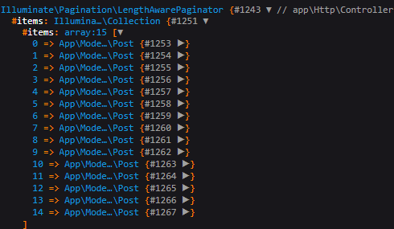

Dependiendo del método que se esté utilizando, este devuelve una dato o una colección de datos

**Post::get();**-> Trae todos los registros de la base de datos  
**Post::frist();**-> Trae el primer registro de la base de datos  
**Post::find(id);** -> Busca un registro en la base de datos por medio de su id  
**Post::latest();** -> Trae todos los registros de la base de datos, y los ordena de forma descendente

adicional, podemos utilizar el método **paginate()**, para realizar la paginación, solo no nos debemos de incluir en nuestras vistas la propiedad **links()** para que podamos visualizar los controles de paginación